T-VER-P-TOOL-01-13
การคำนวณปริมาณการลดการปล่อยก๊าซมีเทนจากพื้นที่ปลูกข้าว
(Calculation for methane emission reduction by adjusted water management practice in rice cultivation)

ฉบับที่ 01

มีผลบังคับใช้ตั้งแต่วันที่ 1 มีนาคม 2566

1. บทนำ
เอกสารฉบับนี้เป็นเครื่องมือสำหรับการประเมินการลดการปล่อยก๊าซมีเทนจากพื้นที่ปลูกข้าวของโครงการ ซึ่งสามารถนำไปใช้ในการคำนวณปริมาณการปล่อยก๊าซมีเทนจากพื้นที่ปลูกข้าวทั้งในส่วนของกรณีฐานและการดำเนินงานภายใต้กิจกรรมโครงการการจัดการน้ำในพื้นที่ปลูกข้าว

2. คำนิยามที่เกี่ยวข้อง
รายละเอียดดังภาคผนวกที่ 1

3. ลักษณะของกิจกรรมที่เข้าข่าย และเงื่อนไขการนำไปใช้
เครื่องมือนี้เหมาะสำหรับนำไปใช้คำนวณการลดการปล่อยก๊าซมีเทนจากพื้นที่ปลูกข้าวในกรณีฐานและกรณีดำเนินโครงการของพื้นที่ที่มีลักษณะดังนี้:
- พื้นที่ที่ใช้เครื่องมือนี้ได้ คือพื้นที่ที่มีการดำเนินการอย่างใดอย่างหนึ่งต่อไปนี้
- พื้นที่ปลูกข้าวที่มีการปรับเปลี่ยนจากการขังน้ำตลอดฤดูปลูก (Continuously flood condition) เป็นการขังน้ำเป็นช่วง (Intermittent flood condition) และ/หรือมีการลดระยะเวลาขังน้ำ
- พื้นที่ปลูกข้าวที่มีการจัดการน้ำแบบเปียกสลับแห้ง(Alternate wetting and drying) และการปลูกข้าวแอโรบิค (Aerobic rice cultivation)
- พื้นที่ปลูกข้าวที่มีการปรับเปลี่ยนวิธีการปลูกจากนาดำ (Transplanting) เป็นนาหว่าน (Direct seeding)
- กิจกรรมการของโครงการต้องเป็นไปตามสภาวะต่อไปนี้
- พื้นที่ปลูกข้าวโครงการเป็นพื้นที่นาชลประทาน (Irrigated flooded fields) และไม่ครอบคลุมพื้นที่ปลูกข้าวแบบนาน้ำฝน (Rainfed) นาน้ำลึก (Deep water) หรือข้าวไร่ (Upland) ที่กำหนดจากการสำรวจพื้นที่ตามเขตภูมิศาสตร์ (Geographical region) ที่เสนอโดยผู้พัฒนาโครงการ หรือโดยการใช้ข้อมูลประเทศ(National data) พร้อมให้รายละเอียดรูปแบบการขังน้ำก่อนฤดูปลูก (Pre-season water regime) และการใส่วัสดุอินทรีย์สำหรับการกำหนดกรณีฐาน
- พื้นที่ปลูกข้าวของโครงการใช้อุปกรณ์หรือเครื่องมือในการควบคุมการนำน้ำเข้าและระบายน้ำ (Controlled irrigation and drainage) ที่ดำเนินการควบคุมน้ำได้ทั้งฤดูน้ำและฤดูแล้ง
- กิจกรรมโครงการต้องไม่ทำให้ผลผลิตข้าวลดลงเกินกว่าข้อกำหนดของวิธีการและไม่จำเป็นต้องปรับเปลี่ยนพันธุ์ข้าวที่ปลูก
- โครงการต้องมีการจัดให้มีการฝึกอบรมและการสนับสนุนเชิงเทคนิคให้แก่เกษตรกรที่ดำเนินโครงการ โดยเฉพาะการเตรียมพื้นที่ การให้น้ำ การระบายน้ำ และการใช้ปุ๋ย พร้อมทั้งแสดงหลักฐานที่เป็นเอกสารของการดำเนินการ ทั้งนี้ ผู้พัฒนาโครงการต้องมีการดำเนินการที่มั่นใจได้ว่าเกษตรกรมีหลักเกณฑ์ในการประเมินปริมาณการใส่ปุ๋ยไนโตรเจนที่เหมาะสม โดยใช้เครื่องมือทางวิทยาศาสตร์ เช่น การใช้แผ่นเทียบสี (Leaf color chart) หรือข้อแนะนำจากหน่วยงานภาครัฐหรือเอกสารอ้างอิงที่เหมาะสม พร้อมแสดงหลักฐานประกอบ
- ผู้พัฒนาโครงการต้องแสดงว่ากิจกรรมการลดก๊าซมีเทนในพื้นที่ปลูกข้าวที่ดำเนินการไม่ได้เกิดจากข้อกำหนดของหน่วยงานภาครัฐหรือในท้องถิ่น
- หากดำเนินการประเมินโดยการใช้ค่าสัมประสิทธิ์การปล่อยก๊าซมีเทนจากพื้นที่ปลูกข้าวที่เป็นการตรวจวัดจากพื้นที่ตัวแทนของโครงการ วิธีการตรวจวัดต้องใช้วิธีแบบกล่องปิด (Closed chamber method) และวิเคราะห์ในห้องปฏิบัติการ
- กิจกรรมการของโครงการต้องมีการกำหนดรายละเอียดรูปแบบการปลูกข้าวสำหรับกรณีฐานและกรณีดำเนินโครงการ โดยสามารถจัดกลุ่มรูปแบบการปลูกดังตารางที่ 1

ตารางที่ 1รายละเอียดรูปแบบการปลูกข้าวสำหรับกรณีฐานและกรณีดำเนินโครงการ

พารามิเตอร์ | ชนิดª | ประเภท/ค่า | แหล่งข้อมูล/วิธีการ
รูปแบบการจัดการน้ำ (ในฤดูปลูก) | มีพลวัติ (Dynamic) | การขังน้ำตลอดฤดูปลูก  การระบายน้ำ1 ครั้ง  การระบายน้ำหลายครั้ง | กรณีฐาน: ข้อมูลจากเกษตรกร  กรณีดำเนินโครงการ: ข้อมูลจากการติดตามผล
รูปแบบการจัดการน้ำ (ก่อนฤดูปลูก) | มีพลวัติ (Dynamic) | มีการขังน้ำ  มีการระบายน้ำเป็นเวลาน้อยกว่า 180 วัน  มีการระบายน้ำเป็นเวลามากกว่า 180 วัน | กรณีฐาน: ข้อมูลจากเกษตรกร  กรณีดำเนินโครงการ: ข้อมูลจากการติดตามผล
วัสดุอินทรีย์ปรับปรุงดิน | มีพลวัติ (Dynamic) | การใส่ฟางข้าวก่อนการปลูก^{b}  การใส่ฟางข้าวนอกการปลูก^{b}  ปุ๋ยพืชสด  ปุ๋ยคอก  ปุ๋ยหมัก  ไม่มีการใส่วัสดุอินทรีย์ | กรณีฐาน: ข้อมูลจากเกษตรกร  กรณีดำเนินโครงการ: ข้อมูลจากการติดตามผล
ความเป็นกรดด่างของดิน | คงที่ (Static) | <4.5  4.5-5.5  >5.5 | ฐานข้อมูลคุณลักษณะดินของ ISRIC-WISE หรือข้อมูลประเทศ
คาร์บอนอินทรีย์ในดิน (SOC) | คงที่ (Static) | <1%  1-3%  >3% | ฐานข้อมูลคุณลักษณะดินของ ISRIC-WISE หรือข้อมูลประเทศ
ภูมิอากาศ (Climate) | คงที่ (Static) | เขตนิเวศเกษตร (Agroecological zones: AEZ) | ข้อมูลตาม Rice Almanac (2002) หรือ HarvestChoice หรือตามการจำแนกพื้นที่ที่ได้รับการยอมรับในประเทศ
หมายเหตุ:
ªสภาวะที่มีพลวัติ (Dynamic conditions) คือ มีความเชื่อมโยงกับกิจกรรมในแปลง จึงทำให้เกิดการเปลี่ยนแปลงตามเวลา และจำเป็นต้องติดตามผล ส่วนสภาวะคงที่ (Static conditions) คือ พารามิเตอร์ที่จำเพาะกับพื้นที่ในการกำหนดคุณลักษณะดิน และไม่มีการเปลี่ยนแปลงตามเวลา จึงตรวจวัดหรือรายงานค่าเพียงครั้งเดียว
^{b}การใส่ฟางข้าวก่อนการปลูก (Straw on-season) เป็นการที่ฟางข้าวที่ถูกทิ้งไว้ในหน้าดินและที่ถูกไถกลบเข้าไปในดินและทำการปลูกข้าวตามทันที โดยดำเนินการภายใน 30 วันก่อนปลูกข้าว ส่วนการใส่ฟางนอกฤดู (Straw off-season) เป็นการใส่ฟางข้าวในฤดูปลูกก่อนหน้า โดยดำเนินการนานกว่า 30 วันก่อนการปลูกข้าว

ทั้งนี้ ผู้พัฒนาโครงการต้องบันทึกรายละเอียดทั่วไปของเกษตรกรและพื้นที่ปลูกข้าวที่ร่วมโครงการ รวมถึงรายงานรายละเอียดการดำเนินกิจกรรมการปลูกต่าง ๆ ได้แก่ วันที่ปลูกข้าว วันที่และปริมาณการใส่ปุ๋ยและวัสดุอินทรีย์ วันที่และปริมาณการใส่สารควบคุมศัตรูพืช วันที่มีการจัดการน้ำ และผลผลิตข้าว โดยอ้างอิงตามรูปแบบการรายงานที่เป็นมาตรฐาน เป็นต้น

4. การคำนวณการลดการปล่อยก๊าซมีเทนจากพื้นที่ปลูกข้าว
การลดการปล่อยก๊าซมีเทนจากพื้นที่ปลูกข้าวจากการดำเนินโครงการ มีวิธีการประเมินตามทางเลือกการใช้ค่าสัมประสิทธิ์การปล่อยก๊าซมีเทนจากการปลูกข้าวดังนี้

ทางเลือกที่ 1: ค่าสัมประสิทธิ์การปล่อยก๊าซมีเทนจากการปลูกข้าวเป็นค่าจากการตรวจวัดจริงในพื้นที่ที่เป็นตัวแทนของโครงการ
ขั้นตอนที่ 1การคำนวณปริมาณการปล่อยก๊าซมีเทนจากพื้นที่ปลูกข้าวในกรณีฐาน โดยคำนวณได้ดังสมการต่อไปนี้
$${{CH}_{4}soil}_{BSL,t} =\sum_{s}{{{CH}_{4}soil}_{BSL,s}}$$
$${{CH}_{4}soil}_{BSL,s} ={\sum_{g=1}^{G}{EF_{BSL,s,g}}x A_{s,g} x {10}^{-3} x GWP}_{CH4}$$
โดยที่:
${{CH}_{4}soil}_{BSL,t}$ ปริมาณการปล่อยก๊าซมีเทนจากการปลูกข้าวในกรณีฐานในปีที่ t (ตันคาร์บอนไดออกไซด์เทียบเท่า)
${{CH}_{4}soil}_{BSL,s}$ ปริมาณการปล่อยก๊าซมีเทนจากการปลูกข้าวในกรณีฐานสำหรับฤดูปลูก s (ตันคาร์บอนไดออกไซด์เทียบเท่า)
${EF}_{BSL,s,g}$ ค่าสัมประสิทธิ์การปล่อยก๊าซมีเทนจากการปลูกข้าวในกรณีฐานของรูปแบบ gสำหรับฤดูปลูก s (กิโลกรัมก๊าซมีเทนต่อไร่ต่อฤดูปลูก)โดยเป็นค่าที่ได้จากการตรวจวัดในพื้นที่ตัวแทนของโครงการด้วยวิธีแบบกล่องปิด (Closed chamber) ตลอดฤดูปลูกข้าว มีอย่างน้อย 3 ซ้ำสำหรับแต่ละรูปแบบการปลูก(ตารางที่ 1) และค่าสัมประสิทธิ์การปล่อยก๊าซมีเทนที่ใช้เป็นค่าเฉลี่ยของจำนวนซ้ำที่ตรวจวัด
$A_{s,g}$ พื้นที่ปลูกข้าวของโครงการในรูปแบบ gสำหรับฤดูปลูก s (ไร่)
${GWP}_{CH4}$ ศักยภาพในการทำให้เกิดภาวะโลกร้อนของก๊าซมีเทน
$g$ รูปแบบการปลูก1,2,3,... โดยต้องครอบคลุมพื้นที่นาข้าวทั้งหมด
$s$ ฤดูปลูก

ขั้นตอนที่ 2การคำนวณปริมาณการปล่อยก๊าซมีเทนจากพื้นที่ปลูกข้าวในกรณีดำเนินโครงการ โดยคำนวณได้ดังสมการต่อไปนี้
$${{CH}_{4}soil}_{PROJ,t} =\sum_{s}{{{CH}_{4}soil}_{PROJ,s}}$$
$${{CH}_{4}soil}_{PROJ,s} ={\sum_{g=1}^{G}{EF_{PROJ,s,g}}x A_{s,g} x {10}^{-3} x GWP}_{CH4}$$
โดยที่:
${{CH}_{4}soil}_{PROJ,t}$ ปริมาณการปล่อยก๊าซมีเทนจากการปลูกข้าวในกรณีดำเนินโครงการในปีที่ t (ตันคาร์บอนไดออกไซด์เทียบเท่า)
${{CH}_{4}soil}_{PROJ,s}$ ปริมาณการปล่อยก๊าซมีเทนจากการปลูกข้าวในกรณีดำเนินโครงการสำหรับฤดูปลูก s (ตันคาร์บอนไดออกไซด์เทียบเท่า)
${EF}_{PROJ,s,g}$ ค่าสัมประสิทธิ์การปล่อยก๊าซมีเทนจากการปลูกข้าวในกรณีดำเนินโครงการของรูปแบบ gสำหรับฤดูปลูก s (กิโลกรัมก๊าซมีเทนต่อไร่ต่อฤดูปลูก) โดยเป็นค่าที่ได้จากการตรวจวัดในพื้นที่ตัวแทนของโครงการด้วยวิธีแบบกล่องปิด (Closed chamber) ตลอดฤดูปลูกข้าว มีอย่างน้อย 3 ซ้ำสำหรับแต่ละรูปแบบการปลูก และค่าสัมประสิทธิ์การปล่อยก๊าซมีเทนที่ใช้เป็นค่าเฉลี่ยของจำนวนซ้ำที่ตรวจวัด
$A_{s,g}$ พื้นที่ปลูกข้าวของโครงการในรูปแบบ gสำหรับฤดูปลูก s (ไร่)
${GWP}_{CH4}$ ศักยภาพในการทำให้เกิดภาวะโลกร้อนของก๊าซมีเทน
$g$ รูปแบบการปลูก 1,2,3,... โดยต้องครอบคลุมพื้นที่นาข้าวทั้งหมด
$s$ ฤดูปลูก
ขั้นตอนที่ 3การคำนวณปริมาณการลดการปล่อยก๊าซมีเทนจากพื้นที่ปลูกข้าวจากการดำเนินโครงการ โดยคำนวณได้ดังสมการต่อไปนี้

$${{CH}_{4}soil}_{ER,t} ={{CH}_{4}soil}_{BSL,t}-{{CH}_{4}soil}_{PROJ,t}$$
โดยที่:
${{CH}_{4}soil}_{ER,t}$ ปริมาณการลดการปล่อยก๊าซมีเทนของโครงการในปีที่ t (ตันคาร์บอนไดออกไซด์เทียบเท่า)
${{CH}_{4}soil}_{BSL,t}$ ปริมาณการปล่อยก๊าซมีเทนจากการปลูกข้าวในกรณีฐานในปีที่ t (ตันคาร์บอนไดออกไซด์เทียบเท่า)
${{CH}_{4}soil}_{PROJ,t}$ ปริมาณการปล่อยก๊าซมีเทนจากการปลูกข้าวในกรณีดำเนินโครงการในปีที่ t (ตันคาร์บอนไดออกไซด์เทียบเท่า)

ทางเลือกที่2: ค่าสัมประสิทธิ์การปล่อยก๊าซมีเทนจากการปลูกข้าวเป็นค่าแนะนำ
$${{CH}_{4}soil}_{ER,t} ={EF}_{ER} x A_{t} x L_{t} x {10}^{-3}{ x GWP}_{CH4}$$
$${EF}_{ER} ={EF}_{BSL}-{EF}_{PROJ}$$
กรณีใส่วัสดุอินทรีย์
$${EF}_{BSL} ={EF}_{BSL,c} x {SF}_{BSL,w}x {SF}_{BSL,p} x {SF}_{BSL,o}$$
$${EF}_{PROJ} ={EF}_{BSL,c} x {SF}_{PROJ,w}x {SF}_{PROJ,p} x {SF}_{PROJ,o}$$
กรณีไม่ใส่วัสดุอินทรีย์
$${EF}_{BSL} ={EF}_{BSL,c} x {SF}_{BSL,w}x {SF}_{BSL,p}$$
$${EF}_{PROJ} ={EF}_{BSL,c} x {SF}_{PROJ,w}x {SF}_{PROJ,p}$$
โดยที่:
${{CH}_{4}soil}_{ER,t}$ ปริมาณการลดการปล่อยก๊าซมีเทนของโครงการในปีที่ t (ตันคาร์บอนไดออกไซด์เทียบเท่า)
${EF}_{ER}$ ค่าสัมประสิทธิ์การปล่อยก๊าซมีเทนจากการปลูกข้าวที่ลดลงจากการดำเนินโครงการ (กิโลกรัมก๊าซมีเทนต่อไร่ต่อวัน หรือ กิโลกรัมก๊าซมีเทนต่อไร่ต่อฤดูปลูก)
${EF}_{BSL}$ ค่าสัมประสิทธิ์การปล่อยก๊าซมีเทนจากการปลูกข้าวในกรณีฐาน (กิโลกรัมก๊าซมีเทนต่อไร่ต่อวัน หรือ กิโลกรัมก๊าซมีเทนต่อไร่ต่อฤดูปลูก)
${EF}_{PROJ}$ ค่าสัมประสิทธิ์การปล่อยก๊าซมีเทนจากการปลูกข้าวในกรณีดำเนินโครงการ (กิโลกรัมก๊าซมีเทนต่อไร่ต่อวัน หรือ กิโลกรัมก๊าซมีเทนต่อไร่ต่อฤดูปลูก)
${EF}_{BSL,c}$ ค่าสัมประสิทธิ์การปล่อยก๊าซมีเทนจากการปลูกข้าวแบบขังน้ำตลอดฤดูปลูกและไม่ใส่วัสดุอินทรีย์ในกรณีฐาน (กิโลกรัมก๊าซมีเทนต่อไร่ต่อวัน หรือ กิโลกรัมก๊าซมีเทนต่อไร่ต่อฤดูปลูก)โดยมีทางเลือกการใช้ค่า 2 กรณี คือ (1) เป็นค่าที่ได้จากการตรวจวัดในพื้นที่ตัวแทนของโครงการด้วยวิธีแบบกล่องปิด (Closed chamber) ตลอดฤดูปลูกข้าว มีอย่างน้อย 3 ซ้ำสำหรับแต่ละรูปแบบการปลูก และค่าสัมประสิทธิ์การปล่อยก๊าซมีเทนที่ใช้เป็นค่าเฉลี่ยของจำนวนซ้ำที่ตรวจวัด และ (2) เป็นค่าแนะนำตามคู่มือ IPCC(ภาคผนวกที่ 2)
${SF}_{BSL,w}หรือ{SF}_{PROJ,w}$ ตัวปรับค่าตามรูปแบบการจัดการน้ำช่วงฤดูปลูกในพื้นที่ปลูกข้าวในกรณีฐานหรือกรณีดำเนินโครงการ(ภาคผนวกที่ 2)
${SF}_{BSL,p}หรือ{SF}_{PROJ,p}$ ตัวปรับค่าตามรูปแบบการขังน้ำก่อนฤดูในพื้นที่ปลูกข้าวในกรณีฐานหรือกรณีดำเนินโครงการ(ภาคผนวกที่ 2)
${SF}_{BSL,o}หรือ{SF}_{PROJ,o}$ ตัวปรับค่าตามการใส่วัสดุอินทรีย์ในพื้นที่ปลูกข้าวในกรณีฐานหรือกรณีดำเนินโครงการโดยคำนวณจากสมการต่อไปนี้

$${SF}_{o}={\left(1+\sum_{ⅈ}{{ROA}_{i} x {CFOA}_{i}}\right)}^{0⋅59}$$

โดยที่
${ROA}_{i}$ ปริมาณวัสดุอินทรีย์ชนิด i ที่ใส่ (ตันต่อไร่ โดยน้ำหนักแห้งสำหรับฟาง และโดยน้ำหนักสดสำหรับวัสดุชนิดอื่น)
${CFOA}_{i}$ ตัวแปลงค่าสำหรับวัสดุอินทรีย์ชนิด i ที่ใส่ (เทียบกับการใส่ฟางเป็นเวลาสั้นๆ
ก่อนปลูก)(ภาคผนวกที่ 2)
$A_{t}$ พื้นที่ปลูกข้าวของโครงการในปีที่ t (ไร่)
$L_{t}$ ระยะเวลาปลูกข้าวของโครงการในปีที่ t (วัน) (ใช้เฉพาะค่าสัมประสิทธิ์การปล่อยก๊าซมีเทนที่เป็นหน่วยวัน)
${GWP}_{CH4}$ ศักยภาพในการทำให้เกิดภาวะโลกร้อนของก๊าซมีเทน

5. พารามิเตอร์ที่เกี่ยวข้อง

5.1 พารามิเตอร์ที่ไม่ต้องติดตามผล
พารามิเตอร์ | $${SF}_{BSL,w}หรือ{SF}_{PROJ,w}$$
หน่วย | -
ความหมาย | ตัวปรับค่าตามรูปแบบการจัดการน้ำช่วงฤดูปลูกในพื้นที่ปลูกข้าวในกรณีฐานหรือกรณีดำเนินโครงการ
แหล่งของข้อมูล | ค่าแนะนำตาม IPCC (ภาคผนวก 2)
หมายเหตุ | -

พารามิเตอร์ | $${SF}_{BSL,p}หรือ{SF}_{PROJ,p}$$
หน่วย | -
ความหมาย | ตัวปรับค่าตามรูปแบบการจัดการน้ำก่อนฤดูในพื้นที่ปลูกข้าวในกรณีฐานหรือกรณีดำเนินโครงการ
แหล่งของข้อมูล | ค่าแนะนำตาม IPCC (ภาคผนวก 2)
หมายเหตุ | -

พารามิเตอร์ | $$CFOA$$
หน่วย | -
ความหมาย | ตัวแปลงค่าสำหรับวัสดุอินทรีย์ที่ใส่ (เทียบกับการใส่ฟางเป็นเวลาสั้นๆ ก่อนปลูก)
แหล่งของข้อมูล | ค่าแนะนำตาม IPCC (ภาคผนวก 2)
หมายเหตุ | -

5.2 พารามิเตอร์ที่ต้องติดตามผล
ทางเลือกที่ 1: ค่าสัมประสิทธิ์การปล่อยก๊าซมีเทนจากพื้นที่ปลูกข้าวที่ได้จากการตรวจวัดโดยตรง
พารามิเตอร์ | $${EF}_{BSL,s,g}$$
หน่วย | กิโลกรัมก๊าซมีเทนต่อไร่ต่อฤดูปลูก
ความหมาย | ค่าสัมประสิทธิ์การปล่อยก๊าซมีเทนในกรณีฐาน
แหล่งของข้อมูล | เก็บตัวอย่างก๊าซมีเทนจากพื้นที่ปลูกข้าวของโครงการด้วยวิธีการตาม IPCC
ความถี่ในการติดตาม | เก็บตัวอย่างด้วยวิธีแบบกล่องปิดและรายงานปริมาณการปล่อยต่อฤดูปลูก
หมายเหตุ | -

พารามิเตอร์ | $${EF}_{PROJ,s,g}$$
หน่วย | กิโลกรัมก๊าซมีเทนต่อไร่ต่อฤดูปลูก
ความหมาย | ค่าสัมประสิทธิ์การปล่อยก๊าซมีเทนในกรณีดำเนินโครงการ
แหล่งของข้อมูล | เก็บตัวอย่างก๊าซมีเทนจากพื้นที่ปลูกข้าวของโครงการด้วยวิธีการตาม IPCC
ความถี่ในการติดตาม | เก็บตัวอย่างด้วยวิธีแบบกล่องปิดและรายงานปริมาณการปล่อยต่อฤดูปลูก
หมายเหตุ | -

พารามิเตอร์ | $$A_{s,g}$$
หน่วย | ไร่
ความหมาย | ผลรวมของพื้นที่โครงการในฤดูปลูก s รูปแบบ g
แหล่งของข้อมูล | - สำรวจในพื้นที่ เช่น การใช้ GPS  - ใช้ภาพถ่ายดาวเทียม/ภาพถ่ายทางอากาศ
ความถี่ในการติดตาม | รายงานทุกฤดูปลูก
หมายเหตุ | -

ทางเลือกที่ 2: ค่าสัมประสิทธิ์การปล่อยก๊าซมีเทนจากพื้นที่ปลูกข้าวที่เป็นค่าแนะนำ
พารามิเตอร์ | $${EF}_{BSL,c}$$
หน่วย | กิโลกรัมก๊าซมีเทนต่อไร่ต่อวัน หรือ กิโลกรัมก๊าซมีเทนต่อไร่ต่อฤดูปลูก
ความหมาย | ค่าสัมประสิทธิ์การปล่อยก๊าซมีเทนสำหรับการปลูกข้าวแบบขังน้ำตลอดและไม่ใส่วัสดุอินทรีย์
แหล่งของข้อมูล | ทางเลือกที่ 1เก็บตัวอย่างก๊าซมีเทนจากพื้นที่ปลูกข้าวของโครงการด้วยวิธีการตาม IPCC  ทางเลือกที่ 2การใช้ค่าแนะนำตาม IPCC
ความถี่ในการติดตาม | คำนวณค่าก่อนดำเนินโครงการ หรือการติดตามผลรายปี
หมายเหตุ | -

พารามิเตอร์ | $$A_{t}$$
หน่วย | ไร่
ความหมาย | พื้นที่โครงการในปีที่t
แหล่งของข้อมูล | - สำรวจในพื้นที่ เช่น การใช้ GPS  - ใช้ภาพถ่ายดาวเทียม/ภาพถ่ายทางอากาศ
ความถี่ในการติดตาม | รายงานทุกปี
หมายเหตุ | -

พารามิเตอร์ | $$L_{t}$$
หน่วย | วัน
ความหมาย | ระยะเวลาปลูกข้าวของโครงการในปีที่ t
แหล่งของข้อมูล | - สำรวจในพื้นที่ เช่น สมุดบันทึกการปลูกข้าว
ความถี่ในการติดตาม | รายงานทุกปี
หมายเหตุ | ใช้ร่วมกับค่าสัมประสิทธิ์การปล่อยก๊าซมีเทนจากการปลูกข้าวที่เป็นหน่วยฤดูปลูก

6. เอกสารอ้างอิง
- Clean Development Mechanism (CDM)Small-scale methodology: AMS-III.AU. Methane emission reduction by adjusted water management practice in rice cultivation (Version 04.0), 2014.
- 2006 IPCC Guidelines for National Greenhouse Gas Inventories: Volume 4 Agriculture, Forestry and Other Land Use
- 2019 Refinement to the 2006 IPCC Guidelines for National Greenhouse Gas Inventories
ภาคผนวก

ภาคผนวกที่ 1 นิยามที่เกี่ยวข้อง
คำศัพท์ | นิยาม
คาร์บอนในดิน(soil carbon) | การสลายตัวของอินทรียวัตถุ (organic matter) ที่สะสมในดินในรูปของอินทรีย์คาร์บอน (organic carbon)
ข้าวนาดำ (Transplanted rice) | การปลูกข้าวที่มีการเพาะเมล็ดในแปลงเพาะกล้าประมาณ 20-30 วัน จากนั้นนำต้นกล้าไปปักดำในแปลงปลูกข้าวที่ขังน้ำ
ข้าวนาหว่าน (Direct seeded rice) | การปลูกข้าวที่หว่านเมล็ดข้าวหรือเมล็ดข้าวงอก (Pre-germinated) โดยตรงในแปลงปลูกทั้งในสภาวะขังน้ำหรือแห้ง
กิจกรรมการเกษตรของโครงการ (PROJect cultivation practice) | เป็นกิจกรรมตามข้อกำหนดของเครื่องมือ โดยให้ความสำคัญกับการจัดการน้ำในพื้นที่ปลูกข้าว ส่วนการเตรียมพื้นที่ การใส่ปุ๋ย และการจัดการศัตรูพืช เป็นทางเลือกของการดำเนินการ
ระบอบน้ำ (Water regime) | เป็นรูปแบบการปลูกข้าวที่พิจารณาทั้งตามนิเวศ (Ecosystem type) เช่น นาชลประทาน นาน้ำฝน และตามสภาวะการขังน้ำ (Flooding pattern) เช่น การขังน้ำตลอดฤดู การขังน้ำเป็นช่วง
ข้าวไร่ (Upland rice) | การปลูกข้าวที่ไม่มีการขังน้ำเป็นหลัก
นาชลประทาน (Irrigated rice) | การปลูกข้าวที่มีการขังน้ำเป็นหลัก และมีระบบหรือการจัดการควบคุมน้ำในแปลง
นาน้ำฝนและนาน้ำลึก (Rainfed and deep water rice) | การปลูกข้าวที่มีการขังน้ำเป็นหลัก และระบอบน้ำของพื้นที่ขึ้นกับน้ำฝนเท่านั้น

ภาคผนวกที่ 2 ค่าสัมประสิทธิ์การปล่อยก๊าซมีเทนจากพื้นที่ปลูกข้าวเวลาปลูกข้าว และตัวปรับค่าต่าง ๆ
อ้างอิงตามคู่มือ 2019 Refinement to the 2006 IPCC Guidelines for National Greenhouse Gas Inventories
  - ค่าสัมประสิทธิ์การปล่อยก๊าซมีเทนจากการปลูกข้าวแบบขังน้ำตลอดฤดูปลูกและไม่ใส่วัสดุอินทรีย์ (${EF}_{bsl,c}$)
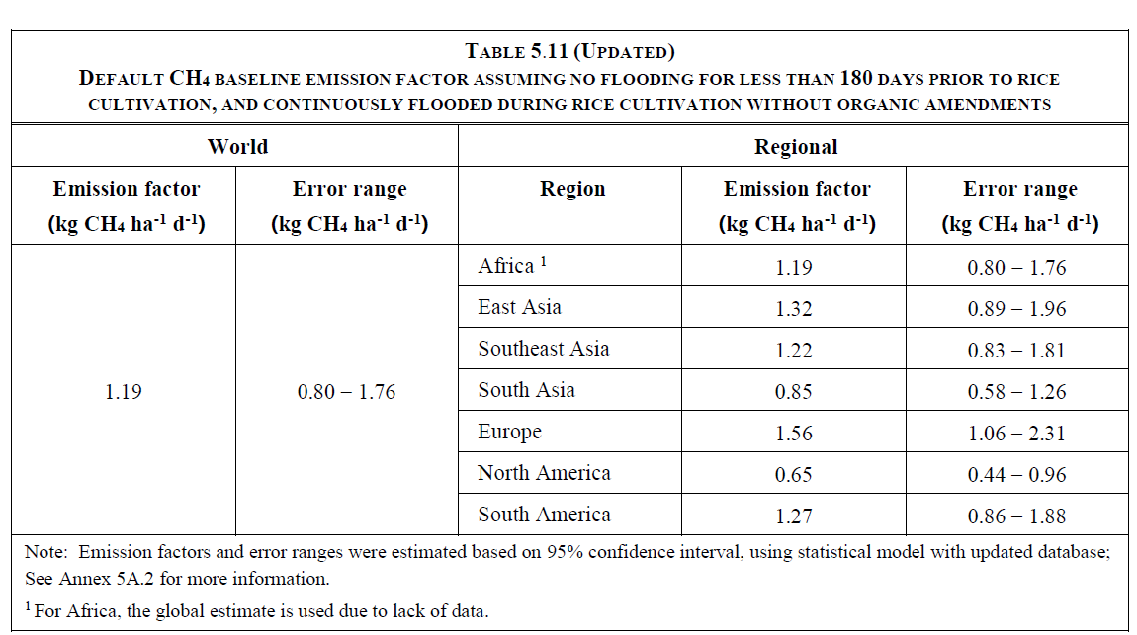
หมายเหตุ การนำค่าไปใช้ให้แปลงหน่วยเป็น กิโลกรัมก๊าซมีเทนต่อไร่ต่อวัน โดยที่ 1 เฮกตาร์เท่ากับ 6.25 ไร่

2.2ตัวปรับค่าตามรูปแบบการจัดการน้ำช่วงฤดูปลูกในพื้นที่ปลูกข้าว (${SF}_{bsl,w}หรือ{SF}_{proj,w}$)
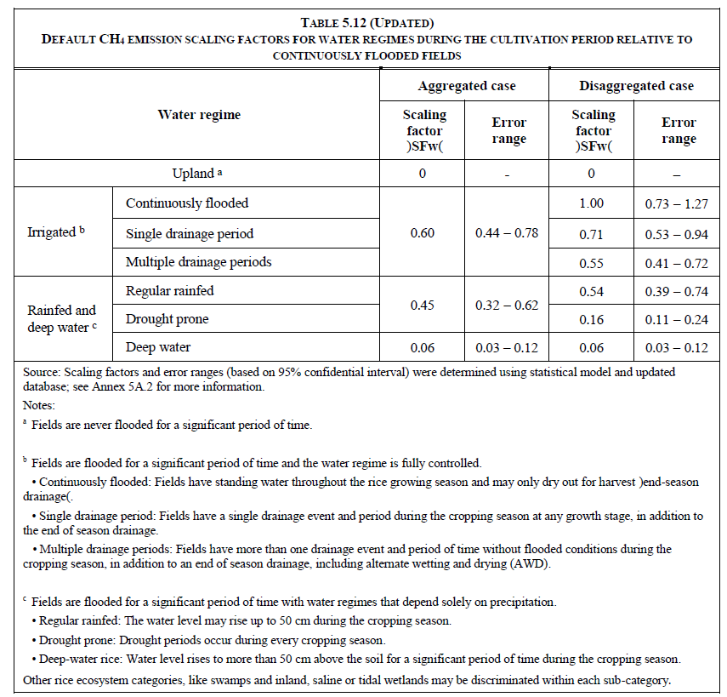

2.3ตัวปรับค่าตามรูปแบบการจัดการน้ำก่อนฤดูปลูกในพื้นที่ปลูกข้าว (${SF}_{bsl,p}หรือ{SF}_{proj,p}$)
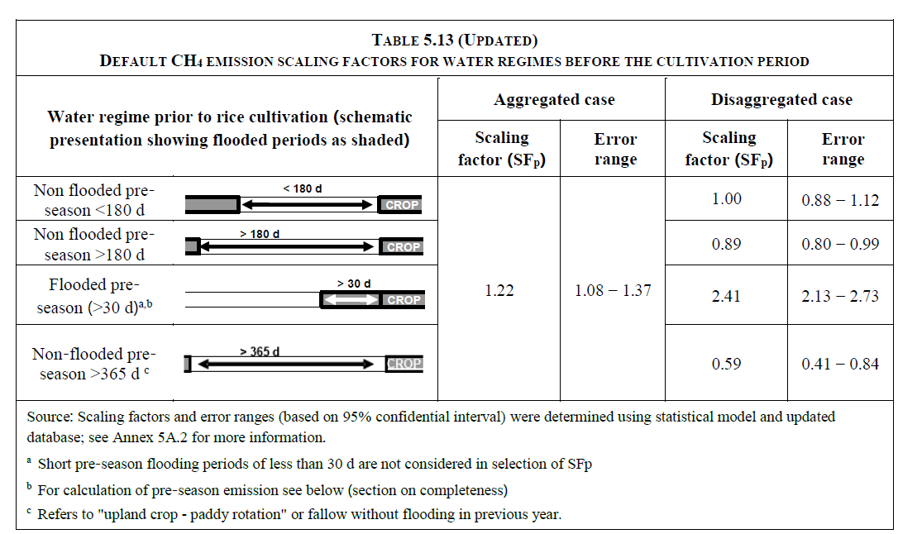

2.4ตัวแปลงค่าสำหรับวัสดุอินทรีย์ที่ใส่ (CFOA)
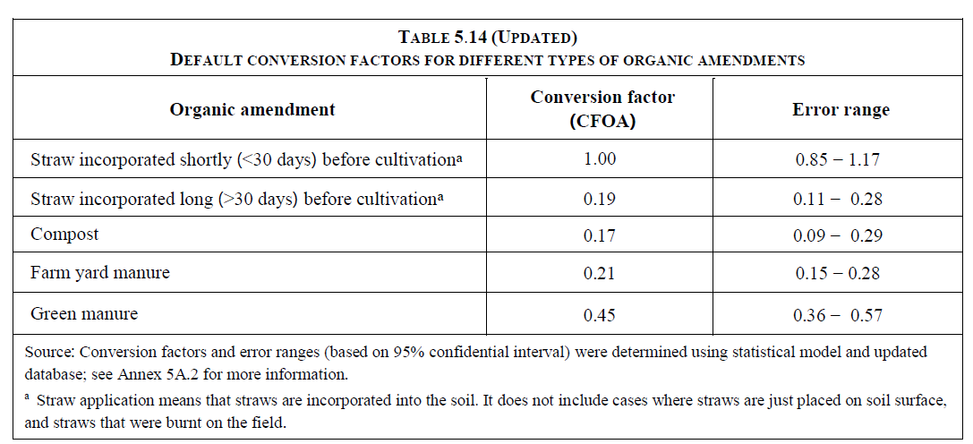

ภาคผนวกที่ 3แนวทางการตรวจวัดการปล่อยก๊าซมีเทนจากพื้นที่ปลูกข้าว
ข้อกำหนดการดำเนินการ
- การตรวจวัดการปล่อยก๊าซมีเทนจากพื้นที่ปลูกข้าวต้องอยู่ภายใต้การควบคุมหรือการให้คำปรึกษาโดยผู้เชี่ยวชาญที่มีประสบการณ์เก็บตัวอย่างก๊าซในภาคสนามหรือผู้ที่ได้รับการฝึกอบรม
- ผู้พัฒนาโครงการต้องจัดทำแผนและรายละเอียดการเก็บตัวอย่างและวิเคราะห์ในห้องปฏิบัติการ เพื่อให้ได้มาซึ่งค่าสัมประสิทธิ์การปล่อยก๊าซมีเทนจากพื้นที่ปลูกข้าวก่อนฤดูปลูก โดยมีเนื้อหาที่สำคัญ ได้แก่ การกำหนดพื้นที่ตัวแทนการปลูกข้าวของโครงการ ซึ่งครอบคลุมภูมิอากาศ ชนิดดิน การจัดการน้ำ พันธุ์ข้าวและพืชอื่น และการใส่ปุ๋ยและวัสดุอินทรีย์ ตารางเวลาการปลูกข้าวและการเก็บตัวอย่างก๊าซ รวมถึงการวิเคราะห์ตัวอย่าง เป็นต้น
- รายละเอียดการดำเนินการติดตั้งกล่องเก็บตัวอย่างก๊าซแสดงดังต่อไปนี้
หัวข้อ | รายละเอียด
วัสดุที่ใช้ทำกล่องเก็บตัวอย่าง | ทางเลือกที่ 1: การใช้วัสดุทึบแสง  - ทำจากพลาสติกแบบ PVC หรือจากวัสดุจากโรงงาน เช่น เหล็กกัลวาไนซ์หรือเหล็กชุบสังกะสี  - ทำสีขาวหรือสารที่ช่วยสะท้อนแสง  - เหมาะสำหรับการเก็บตัวอย่างระยะสั้น โดยทั่วไปประมาณ 30 นาที | ทางเลือกที่ 2: การใช้วัสดุโปร่งแสง  - ทำจากวัสดุที่เป็นอะคริลิก  - ข้อดีของกล่องโปร่งแสง คือ หากมีฝาที่เปิดปิดได้ สามารถวางกล่องทิ้งไว้ในแปลงได้นานกว่า
การติดตั้งในดิน | ทางเลือกที่ 1: ฐานที่ตรึงกับพื้นที่  - ฐานทำจากวัสดุที่ไม่เป็นสนิมและสามารถทิ้งไว้ในแปลงได้ตลอดฤดูปลูก  - ต้องปิดสนิมกับกล่อง และไม่ให้อากาศเข้าออกได้  - เจาะรูที่ฐานเพื่อให้เกิดการแลกเปลี่ยนน้ำในบริเวณภายในและภายนอกฐานได้  - ต้องติดตั้งก่อนการเก็บตัวอย่างก๊าซครั้งแรก ไม่น้อยกว่า 24 ชั่วโมง | ทางเลือกที่ 2: ไม่มีฐาน  - กล่องเก็บก๊าซวางบนดิน และทำการเปิดฝากล่องเพื่อระบายอากาศ
วัสดุเสริม | - ติดตั้งเครื่องหรืออุปกรณ์วัดอุณหภูมิอากาศภายในกล่อง  จุดเก็บตัวอย่างก๊าซ โดยใช้จุกยางในการเปิดปิดจุดเก็บตัวอย่าง
รูปทรงของฐาน | รูปทรงกลมหรือทรงสี่เหลี่ยมที่ต้องครอบคลุมพื้นที่อย่างน้อยต้นข้าว 4 กอ หรืออย่างน้อยขนาด 0.1 ตารางเมตร
ความสูงกล่อง | ทางเลือกที่ 1: ความสูงคงที่  - ไม่น้อยกว่าความสูงต้นข้าว | ทางเลือกที่ 2: ความสูงที่ปรับเปลี่ยนได้  - ปรับความสูงตามต้นข้าวได้  - มีกล่องตามความสูงต่าง ๆ

- รายละเอียดการเก็บตัวอย่างก๊าซ
หัวข้อ | รายละเอียด
จำนวนซ้ำต่อแปลง | มีจำนวนซ้ำอย่างน้อย 3 กล่องต่อแปลง
จำนวนตัวอย่างก๊าซต่อกล่องต่อครั้งการตรวจวัด | มีจำนวนอย่างน้อย 3 ตัวอย่างต่อกล่องต่อครั้ง
ระยะเวลาเก็บตัวอย่าง | 30 นาที
ช่วงเวลาการเก็บตัวอย่าง | ช่วงเช้า
ความถี่ในการเก็บตัวอย่าง | อย่างน้อยสัปดาห์ละ 1 ครั้ง ตลอดฤดูปลูกข้าว (เริ่มปลูกข้าวจนถึงก่อนเก็บเกี่ยวข้าว)
หลอดเก็บก๊าซ | อยู่ในสภาพที่เหมาะสมในการใช้งาน คือ เก็บตัวอย่างได้ดีและไม่รั่ว ทั้งนี้ ต้องตรวจสอบสภาพก่อนใช้งาน และใช้อุปกรณ์ที่ควบคุมการเก็บก๊าซ เพื่อความสะดวกในการใช้งาน
การเก็บรักษาตัวอย่าง | - การวิเคราะห์ตัวอย่างภายใน 24 ชั่วโมง สามารถเก็บตัวอย่างไว้ในหลอดเก็บก๊าซได้  - การวิเคราะห์ตัวอย่างเกินกว่า 24 ชั่วโมง ต้องเก็บตัวอย่างก๊าซในขวดที่เป็นสุญญากาศและเก็บในที่มีความดันสูงกว่าปกติเล็กน้อย (slight overpressure)

- รายละเอียดการวิเคราะห์ตัวอย่างก๊าซ
หัวข้อ | รายละเอียด
วิธีการตรวจวัด | เครื่อง Gas Chromatograph และใช้ Flame ionization detector (FID) เป็นอุปกรณ์ตรวจวัด
การฉีดก๊าซ | การฉีดโดยตรงหรือใช้ Multi-port valve และ Sample loop
คอลัมน์ | คอลัมน์แบบ Packed หรือแบบ Capillary
การปรับเทียบ | วิเคราะห์ตัวอย่างก๊าซมาตรฐานก่อนและหลังการวิเคราะห์ตัวอย่างในแต่ละวัน

- วิธีคำนวณอัตราการปล่อยก๊าซมีเทนจากพื้นที่ปลูกข้าว แสดงดังสมการต่อไปนี้
$$m_{CH4,t}=C_{CH4,t} x V_{chamber} x M_{CH4} x \frac{1 atm}{R x T_{t} x 1000}$$
$$s=\frac{Δm_{CH4}}{Δt}$$
$${RE}_{ch}=s x \frac{60 min}{A_{chamber}}$$
$${RE}_{plot}=\frac{\sum{{RE}_{ch}}}{N_{ch}}$$
โดยที่:
$m_{CH4,t}$ มวลของก๊าซมีเทนในกล่องเก็บก๊าซที่เวลา t (มิลลิกรัม)
$t$ เวลาเก็บก๊าซ (เช่น 0, 15, 30 นาที)
$C_{CH4,t}$ ความเข้มข้นของก๊าซมีเทนในกล่องเก็บก๊าซที่เวลา t จากการวิเคราะห์ตัวอย่าง (ส่วนในล้านส่วน)
$V_{chamber}$ ปริมาตรกล่องเก็บก๊าซ (ลิตร)
$M_{CH4}$ มวลโมเลกุลของก๊าซมีเทน (16 กรัมต่อโมล)
$1 atm$ ความดันบรรยากาศ (กำหนดให้มีค่าคงที่ที่ 1 บรรยากาศ หรือมีอุปกรณ์ตรวจวัดติดตั้งภายในกล่อง)
$R$ ค่าคงที่ก๊าซ (กำหนดให้มีค่าเท่ากับ 0.08206 ลิตรต่อเคลวินต่อโมล)
$T_{t}$ อุณหภูมิที่เวลา t (เคลวิล)
$s$ ความชันของกราฟเส้นตรงระหว่างความเข้มข้นของก๊าซและเวลา (ค่าจากการคำนวณ)
${RE}_{ch}$ อัตราการปล่อยก๊าซจากกล่องเก็บตัวอย่าง (มิลลิกรัมต่อความสูงต่อตารางเมตร)
$ch$ กล่องเก็บตัวอย่างที่1, 2, 3,.... ในแปลง
$A_{chamber}$ พื้นที่หน้าตัดของกล่องเก็บตัวอย่าง (ตารางเมตร)
${RE}_{plot}$ ค่าเฉลี่ยอัตราการปล่อยก๊าซของแปลง (มิลลิกรัมต่อความสูงต่อตารางเมตร)
$N_{ch}$ จำนวนกล่องเก็บตัวอย่างในแปลง

- เมื่อได้ค่าเฉลี่ยอัตราการปล่อยก๊าซมีเทนต่อพื้นที่ปลูกข้าวแล้ว ทำการคำนวณปริมาณการปล่อยก๊าซมีเทนตลอดฤดูปลูกข้าว โดยการคำนวณปริมาณการปล่อยก๊าซในแต่ละช่วงของการเก็บตัวอย่างคำนวณหาผลรวมปริมาณการปล่อยก๊าซตลอดฤดูปลูก และรายงานในหน่วยมิลลิกรัมต่อตารางเมตรหรือหน่วยกิโลกรัมต่อไร่
บันทึกการแก้ไข

ฉบับที่ | แก้ไขครั้งที่ | วันที่บังคับใช้ | รายการแก้ไข
01 | - | 1 มีนาคม 2566 | ปรับแก้ไขจาก TVER-TOOL-01-13

